  БАШҠОРТОСТАН РЕСПУБЛИКАҺЫ  ЙƏРМƏКƏЙ РАЙОНЫ  МУНИЦИПАЛЬ РАЙОНЫНЫҢ  МӘҒАРИФ ИДАРАЛЫҒЫ  МУНИЦИПАЛЬ ҠАҘНА  УЧРЕЖДЕНИЕҺЫ |  | МУНИЦИПАЛЬНОЕ КАЗЕННОЕ  УЧРЕЖДЕНИЕ  УПРАВЛЕНИЕ ОБРАЗОВАНИЯ МУНИЦИПАЛЬНОГО РАЙОНА ЕРМЕКЕЕВСКИЙ РАЙОН  РЕСПУБЛИКИ БАШКОРТОСТАН
(БР Йәрмәкәй районы МР мәғариф идаралығы МКУ) |  | (МКУ Управление образования МР Ермекеевский район РБ)

БОЙОРОҠ |  | ПРИКАЗ
5 декабрь 2024 й. | № 352 | 5 декабря 2024 г.

Об участии в республиканском мониторинге сформированности функциональной грамотности обучающихся
На основании приказа МО и НРБ от 3.12.2024 № 2536 «О проведении республиканского мониторинга сформированности функциональной грамотности обучающихся» п р и к а з ы в а ю:

- Провести в общеобразовательных организациях МР Ермекеевский район РБ республиканский мониторинг сформированности функциональной грамотности обучающихся Республики Башкортостан по направлениям математическая грамотность, читательская грамотность, естественнонаучная грамотность (далее – мониторинг), а именно: мониторинг для 6-х классов в период с 10.12.2024 по 12.12.2024; мониторинг для 5-х классов в период с 28.01.2025 по 30.01.2025; мониторинг для 8-х классов в период с 18.02.2025 по 20.02.2025.
- Директорам ОУ обеспечить:
1)создание материально-технических условий для проведения мониторингов; участие образовательных организаций в мониторингах в соответствии с Порядком, согласно установленному графику и репрезентативной выборке (Приложения №2,3,4,5).
2) назначение в общеобразовательных организациях школьного координатора
мониторингов;
организацию проведения мониторингов на уровне общеобразовательной
организации и объективность их проведения согласно Порядку;
участие обучающихся в мониторингах.

- Контроль за исполнением настоящего приказа возложить на муниципального координатора Насибуллину С.Р.

И.о.начальника Р.А.Хабибуллин

Приложение №1 к приказу Министерства образования и науки Республики Башкортостан от «3» декабря 2024 г. № 352

Порядок проведения республиканского мониторинга функциональной грамотности обучающихся по направлениям

- Мониторинг проводится в компьютерной форме. Сбор данных осуществляется с использованием платформы forms.yandex.ru. Ссылки для участия в мониторингах направляются на электронные адреса органов местного самоуправления, осуществляющих управление в сфере образования, в 9.00 ч. в день их проведения.
- Образовательная организация (далее – ОО) при проведении мониторингов:
назначает школьного координатора; определяет технического специалиста; назначает организаторов в аудиториях из числа учителей, не работающих в данном классе и не являющихся учителем математики, физики и информатики; размещает в классе в зоне видеонаблюдения информацию с наименованием ОО и класса, участвующего в мониторингах;
обеспечивает отдельное рабочее место участнику мониторингов; обеспечивает присутствие в аудитории (классе) не менее одного организатора.
- Количество, общая площадь и состояние помещений, предоставляемых для проведения мониторингов, должны обеспечивать выполнение заданий в условиях, соответствующих требованиям санитарно-эпидемиологическими требований к условиям и организации обучения в образовательных организациях.
- Место проведения мониторингов должно быть оборудовано средствами видеонаблюдения в целях объективности их проведения.
- Для выполнения технических действий, связанных с проведением проверочных работ (для подключения видеонаблюдения, проверки соединения компьютеров к сети Интернет и т.п.), могут быть привлечены технические специалисты.
- ОО может принять решение о выдаче листов для черновиков.

Технические требования к компьютерам

Операционная система: Windows 7 и выше, Linux.
Процессор: Intel Pentium 4 и выше.
Оперативная память: от 2 Гбайт.
Свободное дисковое пространство: от 10 Гб.
Прочее оборудование: Манипулятор «мышь», клавиатура.
Видеокарта и монитор: разрешение не менее 1024 по горизонтали, не менее 768 по вертикали.
Дополнительное ПО: Яндекс Браузер, Mozilla Firefox или Google Chrome последней версии.
Требуется стабильное подключение к сети Интернет.

Школьный координатор

1.Обеспечивает организацию и проведение мониторингов в общеобразовательной организации.
2.Составляет график участия классов в мониторингах с учетом возможного времени начала работы с 10.00 до 16.00
3.Координирует деятельность школьных организаторов и технического специалиста.
4.Получает ссылку для проведения мониторингов и передает ее организатору в аудитории.

Организатор в аудитории

1.Перед началом проведения мониторингов совместно с техническим специалистом проверяет подключение компьютеров к сети Интернет, открывает на каждом компьютере страницу для входа.
2.Рассаживает участников за рабочие места, проверяет, чтобы каждый участник открыл данную ссылку и приступил к выполнению теста.

Рисунок 1. Наименование образовательного учреждения, класс, литер

(если есть литер)
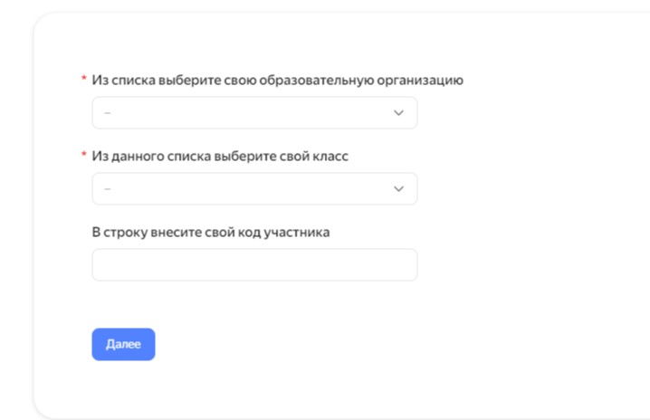
3.Проводит инструктаж на основе приведённого ниже текста (5 мин).

Текст инструктажа

«Ребята, вам предстоит выполнить работу по функциональной
грамотности. В ней …заданий (называет количество заданий). Выполнять задания необходимо в том порядке, в котором они даны. Внимательно читайте текст каждого задания. Ответы к заданиям вносите в отведенное для них поле. Если вы пропустили какой-то вопрос и хотите к нему вернуться, чтобы дать ответ, выберите номер пропущенного вопроса в карте работы.
Время выполнения работы – 40 минут.
При выполнении работы запрещается иметь при себе средства связи, фото, аудио- и видеоаппаратуру, справочные материалы, письменные заметки и иные средства хранения и передачи информации.
После выполнения всех заданий необходимо нажать кнопку «Отправить», иначе работа будет считаться незавершенной. Приступая к работе, будьте внимательны, не торопитесь. Желаем успеха!».
4.Организовывает выполнение работы участниками. В процессе проведения работы обеспечивает порядок в аудитории.

Рисунок 3. Кнопка в конце работы
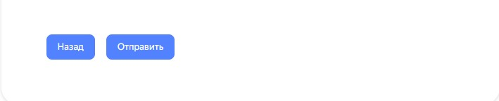
5.После выполнения всех заданий необходимо нажать кнопку «Отправить».
В процессе проведения работы рекомендуется фиксировать код участника с целью дальнейшего использования образовательной организацией результатов мониторингов во внутренней системе оценивания качества образования. Региональным организаторам фиксация кодов не направляется.

Технический специалист

- Подключает за 15 минут до начала мониторингов видеонаблюдение и ставит на видеозапись.
- В присутствии школьного координатора проводит проверку доступа к сети Интернет на каждом рабочем месте.
- После проведения мониторингов для каждого класса/подгруппы класса сохраняет файл с видеозаписью в Облако Mail.Ru образовательной организации и строго до 17.00 ч. следующего дня с момента проведения направляет на указанный электронный адрес monitoring_fg@list.ru ссылку. В случае некорректной видеозаписи или отсутствия видеозаписи образовательная организация считается не принявшей участие в мониторингах, результаты выполнения работ обучающихся не учитываются при анализе результатов.

Приложение №2 к приказу Министерства образования и науки Республики Башкортостан от «__» _______ 2024 г. № ______

График проведения мониторингов сформированности читательской, математической, естественнонаучной грамотностей обучающихся общеобразовательных организаций Республики Башкортостан

Методика формирования выборки

- Составление общего списка ОО республики, реализующих общеобразовательные программы начального, основного и среднего общего образования.
- Определение размера выборки – 30%.
- Определение критериев:
представленность муниципальных районов и городов; наличие ОО из каждого муниципального района /города; соотношение город – село соответствует пропорциям генеральной совокупности; школы с низкими образовательными результатами;
школы, имеющие низкие результаты по итогам мониторингов 2023-2024 учебного года, оценивающих функциональную грамотность по направлениям читательская, математическая, естественнонаучная;
школы с необъективностью при проведении внешней процедуры оценивания; опорные школы; малокомплектные школы соответствует генеральной совокупности; школы, находящиеся в неблагополучных социальных условиях; муниципальные, государственные, частные школы.
- Сортировка списка по размеру выборки и соответствию критериям.

Обоснование репрезентативности

В мониторингах сформированности функциональной грамотности по направлениям участвуют общеобразовательные организации Республики Башкортостан, реализующие общеобразовательные программы основного общего образования.
Участники мониторингов по функциональной грамотности по направлениям для обучающихся 6 классов (декабрь 2024), 5 классов (январь 2025), 8 классов (февраль 2025) определялись на основе пропорциональной репрезентативной выборки. В каждой группе участников мониторинга входили ОО: ШНОР; школы с признаками необъективности проведения; опорные общеобразовательные организации; малокомплектные школы; общеобразовательные организации регионального подчинения; частные общеобразовательные организации.

Приложение №3 к приказу Министерства образования и науки Республики Башкортостан от «__» _______ 2024 г. № ______

Репрезентативная выборка обучающихся 6-х классов общеобразовательных организаций Республики Башкортостан

Муниципальный район | Наименование образовательной организации | Дата проведения
Ермекеевский МР | МОБУ ООШ с. Елань-Чишма | 11.12.2024
Ермекеевский МР | МОБУ СОШ с. Спартак | 11.12.2024
Ермекеевский МР | МОБУ СОШ с. Усман-Ташлы | 11.12.2024

Приложение № 4 к приказу Министерства образования и науки Республики Башкортостан от «__» _______ 2024 г. № ______

Репрезентативная выборка обучающихся 5-х классов общеобразовательных организаций Республики Башкортостан.

Муниципальный район | Наименование образовательной организации | Дата проведения
Ермекеевский МР | МОБУ ООШ с.Старотураево | 29.01.2025
Ермекеевский МР | МОБУ СОШ с. Ермекеево | 29.01.2025
Ермекеевский МР | МОБУ СОШ с. Суккулово | 29.01.2025
Ермекеевский МР | ООШ с.Купченеево - филиал МОБУ СОШ с. Суккулово МР Ермекеевский район РБ | 29.01.2025

Приложение № 5 к приказу Министерства образования и науки Республики Башкортостан от «__» _______ 2024 г. № ______

Репрезентативная выборка обучающихся 8-х классов общеобразовательных организаций Республики Башкортостан.

Муниципальный район | Наименование образовательной организации | Дата проведения
Ермекеевский МР | МОБУ ООШ c. Средние Карамалы | 19.02.2025
Ермекеевский МР | МОБУ СОШ с. имени Восьмое Марта | 19.02.2025
Ермекеевский МР | ООШ с. Исламбахты - филиал МОБУ СОШ с. имени Восьмое Марта МР Ермекеевский район РБ | 19.02.2025
Ермекеевский МР | МОБУ СОШ с. Нижнеулу-Елга | 19.02.2025

